PRENOM : | Lecture  Principe alphabétique

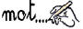 Complète les mots par ZA ZÉ ZÈ ZI ZO ZU

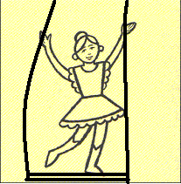 | 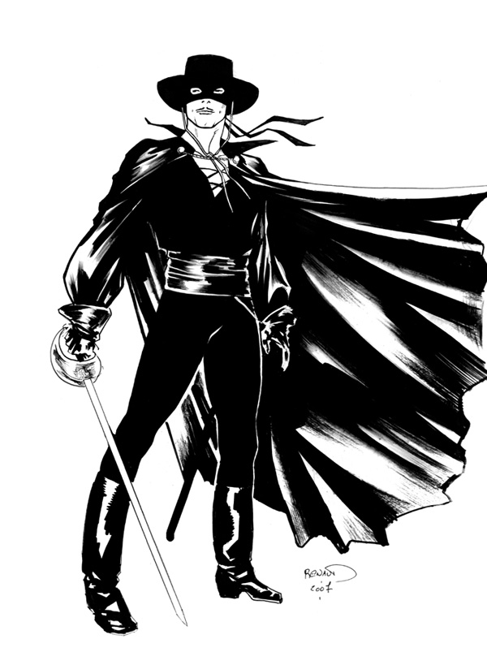 | 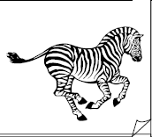 | 
TRAPÉ _ _ STE | _ _ RRO | _ _ BRE | PIZ _ _
 | 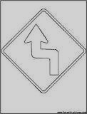 | 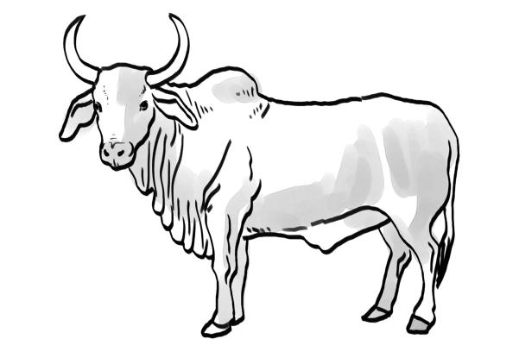 | 0
LÉ _ _ RD | _ _ G_ _ G | _ _ BU | _ _ RO

PRENOM : | Lecture  Principe alphabétique

Complète les mots par ZA ZÉ ZÈ ZI ZO ZU

TRAPÉ _ _ STE | _ _ RRO | _ _ BRE | PIZ _ _
 |  |  | 0
LÉ _ _ RD | _ _ G_ _ G | _ _ BU | _ _ RO

